Step1：模块开发：云端排行
模块开发与单元测试说明
项目名称：JigsawMaster拼图大师
团队名称：404NotFound组
编 写 人：谢宝玛
审 核 人：陈新宇
日 期：2025/11/30

01 模块功能概述
- 玩家选择比赛模式，完成三轮挑战后会记录每一关的用时以及总用时，玩家可选择是否将比赛成绩上传到云端。
- 玩家可在比赛记录中查看每一种模式的排名，根据总用时排名。
02 模块开发基本信息
开发环境：QT（Windows系统），python（Linux系统），sqlite数据库
开发周期：3天
开发人：谢宝玛，陈新宇
开发工具：QT creater, vscode
03 模块关键接口与算法
一，模块与系统和外界的关键接口：
1.上传记录到云服务器
void uploadRecord(const QString &username, const QString &difficulty,
int firstTime, int secondTime, int thirdTime, int totalTime);
2.从云服务器查询记录
void queryRecords(const QString &difficulty);
- 处理插入记录请求
def handle_insert(self, data):
- 处理查询记录请求
def handle_query(self, data)
- 一个关键算法（处理查询的流程）
- 客户端的逻辑：
先构造json数据，包含action和difficulty,然后再通过TCP socket向远程服务器发送请求，等待并接受服务器返回的数据（也是json格式），解析json格式的数据，得到排名。
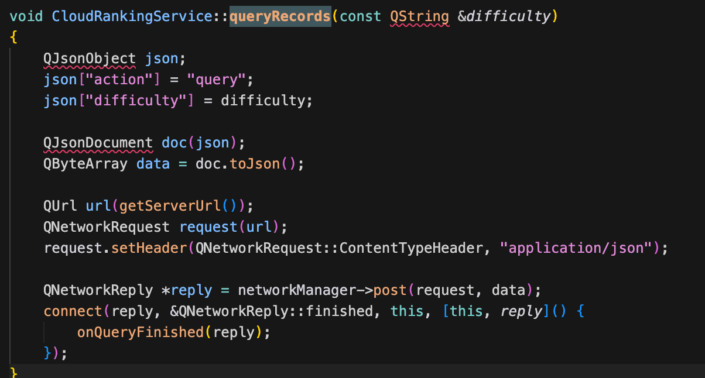
- 服务端逻辑：
接受到客户端发送的json数据，然后解析，得到难度，检验难度的合法性。连接数据库，查询相关的表，如果表不存在的话，需要先创建表。得到前5名的数据。构造json数据，发送给客户端。
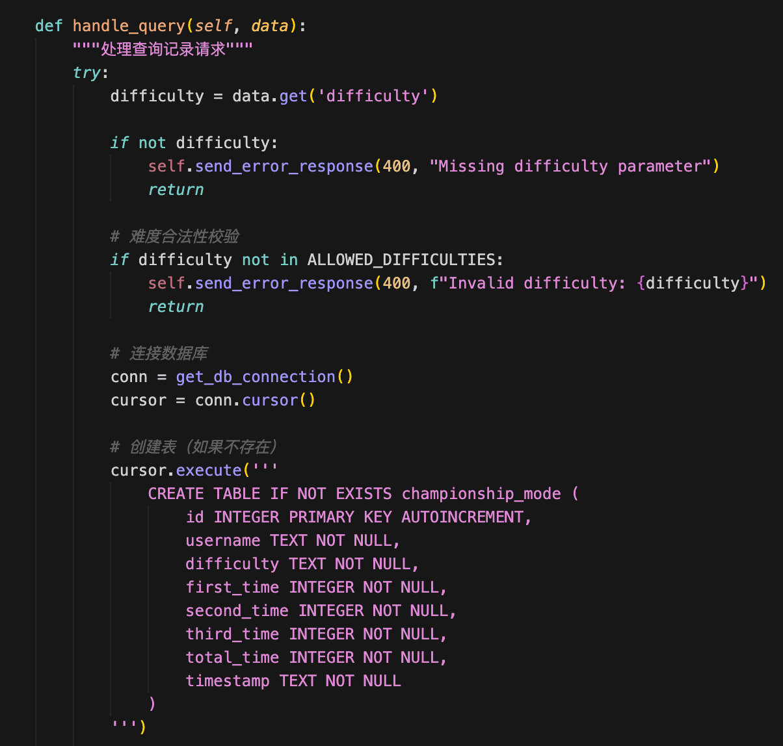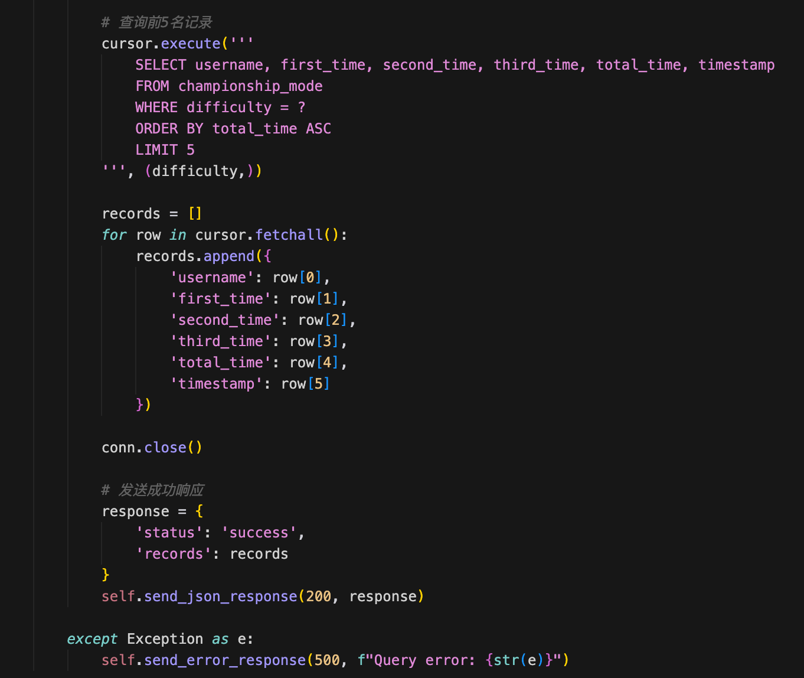

04 单元测试与结果
测试用例ID | 测试用例名称 | 步骤 | 预期结果 | 测试结果
TC-001-01 | 正常流程上传测试 | 1. 启动championshipMode  2. 选择"3x3"难度开始比赛  3. 完成三个拼图关卡  4. 弹出上传提示时选择"是"  5. 输入用户名"TestUser123"  6. 点击确认上传 | 1. 比赛正常进行，三个关卡计时准确  2. 游戏完成时弹出上传提示对话框  3. 用户名输入框正常显示且可输入  4. 点击确认后调用cloudService->uploadRecord()  5. 显示"上传成功"提示  6. 服务器数据库championship_rankings.db中插入新记录 | 通过
TC-002-01 | 排行榜正常查询 | 1. 进入ChampionshipRecordWidget  2. 默认显示"3x3"难度排行榜  3. 点击"刷新"按钮 | 1. 调用cloudService->queryRecords("3x3")  2. 成功触发querySuccess信号  3. 表格显示前5名记录  4. 表格列包括：排名、用户、第一关(秒)、第二关(秒)、第三关(秒)、总时间(秒)、时间  5. 数据按total_time升序排列 | 通过
TC-002-02 | 多难度切换查询 | 1. 在排行榜页面  2. 切换难度下拉框到"三角形"  3. 再切换到"3x3旋转"  4. 分别点击刷新 | 1. 每次切换自动触发onDifficultyChanged  2. 每次调用loadTopRecordsFromCloud  3. 表格数据相应更新  4. 查询不同难度的云端记录 | 通过
TC-002-03 | 查询数据显示验证 | 1. 服务器插入5条不同用时的测试记录  2. 在客户端查询对应难度 | 1. 表格显示5条完整记录  2. 排名1-5顺序正确  3. 用户名显示正常  4. 各关用时显示正确  5. 总时间计算准确  6. 时间戳格式正确 | 通过

